CICLO: DESARROLLO DE APLICACIONES WEB
CURSO: 2019/20
ASIGNATURA: DESARROLLO DE INTERFACES WEB
NOMBRE: Antonio Rodríguez González
FECHA: 07/11/19

En el último ejercicio de HTML, la actividad 7, consistía en validar nuestro archivo html (o archivos en su defecto) a través de https://validator.w3.org/ y corregir los errores que encontrásemos.

Los he recogido en las siguientes capturas:

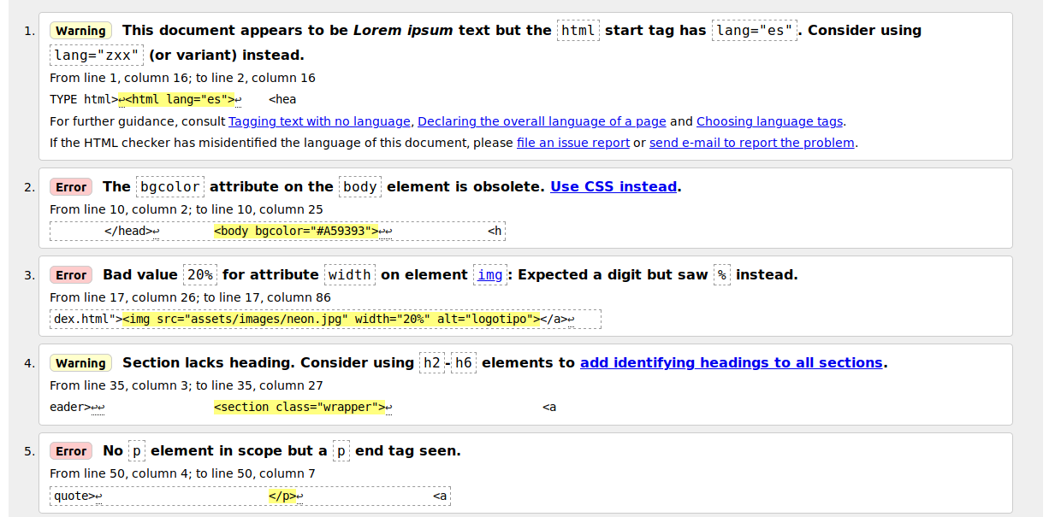
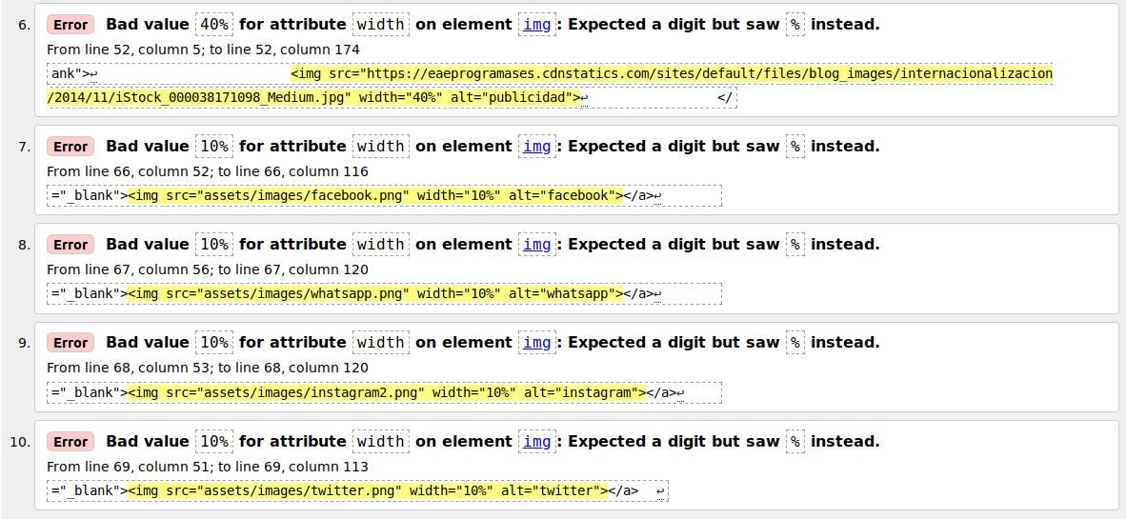
En total me ha dado 2 warnings y 8 errores (del index.html). Del resto lo único diferente ha sido un error por etiqueta obsoleta por utilizar “iframes” para insertar el mapa y el vídeo. No he encontrado otra forma sin css así que los he dejado.
Pero de estos 8 errores sí que los he solucionado de la siguiente forma:

2. Quitar la propiedad bgcolor del body, ya que no se usa aquí en HTML5.
3,6,7,8,9 y 10 consistían en lo mismo: width con diversos porcentajes y ha sido porque he modificado tamaños de imágenes desde la propia etiqueta. Simplemente, se los he quitado y ya está.

1. Warning por no aplicar bien la norma del lenguaje, había escrito lang=”es” cuando debería haber puesto lang=”zxx”.

4. Otro warning, que se me ha repetido bastante, y es que cuando he creado secciones no les he asignado directamente título sino que se lo he puesto al artículo hijo de esa sección. Me pedía un h1-h6 siempre que aparezca section.

Después de arreglar los fallos he vuelto a realizar la valoración del index.html:

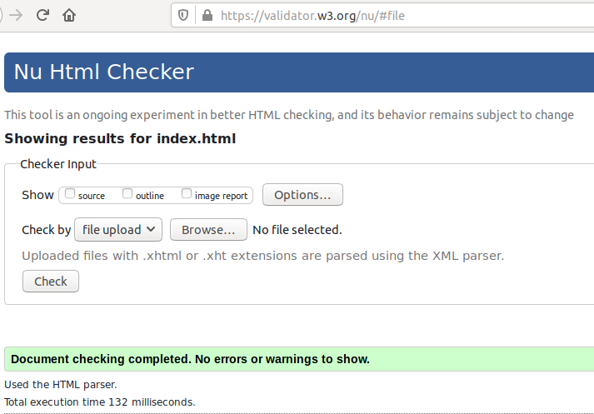

Y listo, todo en orden!

